Тема практикума:«Развитие естественнонаучной грамотности во внеурочной деятельности по биологии»

Практическая работа №3:

«Разработка заданий по экологии направленных на развитие естественнонаучной грамотности обучающихся».

Работу выполнила Жарова Е.Н.

**Цель:** разработка заданий, направленных на развитие естественнонаучной грамотности обучающихся.

Естественнонаучная грамотность – это способность человека занимать активную гражданскую позицию по вопросам, связанным с естественными науками, и его готовность интересоваться естественнонаучными идеями.

Естественнонаучно грамотный человек стремится участвовать в аргументированном обсуждении проблем, относящихся к естественным наукам и технологиям, что требует от него следующих компетентностей:

* научно объяснять явления;
* понимать основные особенности естественнонаучного исследования;
* интерпретировать данные и использовать научные доказательства для получения выводов.

**Задание 1. Медуни́ца** (лат. *Pulmonária*)- род  невысоких  многолетних  травянистых  растений семейства Бурачниковые .

У большинства видов медуницы наблюдается нечастое среди цветковых растений явление изменения окраски венчика в процессе цветения: розовые в начале, к концу цветения венчики становятся синими.

Окраска венчика может быть белой, розовой, голубой, синей, лиловой. У большинства видов в бутонах и в начале цветения венчик розовый, позже его окраска становится синей или лиловой (иногда голубой или белой), часто на одном растении имеются цветки различной окраски. Изменение цвета объясняется изменением кислотности клеточного сока в венчиках цветков медуницы (клеточный сок в бутонах и молодых цветках имеет кислую реакцию, но ближе к концу цветения становится слабощелочным) и связано со свойствами красящего вещества, антоциана: кислые растворы, в которых он содержится, — розовые, щелочные — синие.

Медуница — особенно медуница лекарственная (*Pulmonaria officinalis*) — с древних времён использовалась в качестве лекарственного растения. Некоторые виды культивируются как садовые растения, выведено множество декоративных сортов.

Все виды медуницы — хорошие медоносы.

    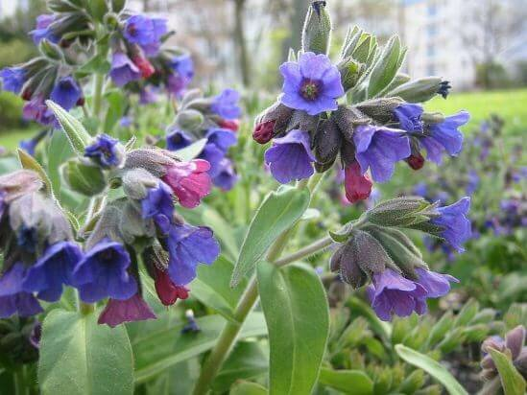

Вопросы:

1. Как объяснить изменение цвета венчиков медуницы?  
2. Какая реакция среды в розовых цветках?  
3. Какая реакция среды в синих цветках медуницы?  
4. Назовите природный индикатор, содержащийся в цветках медуницы.

Ответы :

1.Изменение цвета объясняется изменением кислотности

клеточного сока в венчиках цветков медуницы.

2. Кислая.

3. Щелочная.  
4. Антоциан

Задание 2. БОРНАЯ КИСЛОТА

 Борная кислота нашла свое признание во многих сферах человеческой жизни.

Техническая борная кислота – это эффективное удобрение, которое часто применялось в садоводстве и овощеводстве.

Основной элемент этой кислоты – это бор. Он положительно влияет на рост растения, ускоряет обменные процессы, нормализует работу азотистых соединений, повышает уровень хлорофилла.

 Этот препарат является эффективным стимулятором роста. Поэтому его применяют в процессе прорастания семенного материала. Также борная кислота используется как удобрение для комнатных растений. Она способствует долгому цветению растений, развивает их рост и защитные свойства.

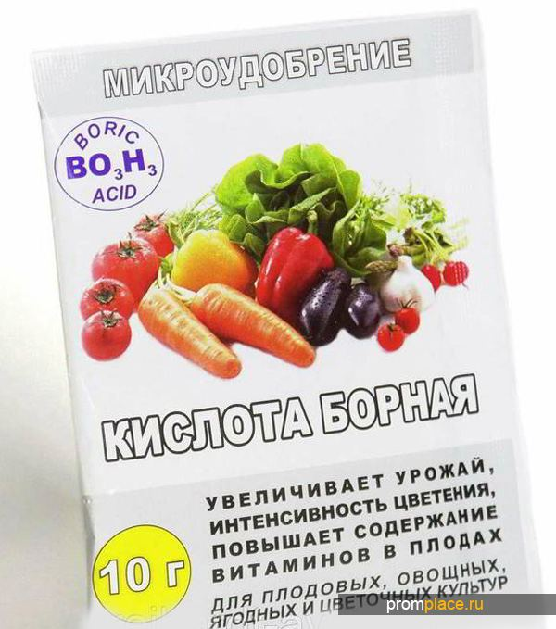

Борная кислота выступает мощным защитником для растений. Достаточно часто сухую борную кислоту садоводы рассыпают вокруг деревьев. Это позволяет избавиться от муравьев. Борная кислота – отрава для насекомых. Также за счет такого метода не развиваются паразитарные формы грибков и бактерий.

Данный препарат способен также:

нормализировать количество бора в грунте, увеличить количество плодов, увеличить стойкость растений к резким перепадам температурного режима, повышать морозоустойчивость,  стимулировать растение к формированию новой завязи, ускорять процессы восстановления стеблей и корневой системы растения после пересадки или окучивания,  улучшать вкусовые характеристики плодов, повышать уровень сахара в томатах, кукурузе, свекле и фруктах.

Укажите неверные суждения о борной кислоте.

1. Борная кислота – отрава для насекомых
2. Эффективный стимулятор роста
3. Удобрение для комнатных растений
4. Представитель органических кислот
5. Повышает уровень хлорофилла
6. Подавляет формирование завязей
7. Стимулирует развитие грибков и бактерий
8. Повышает морозоустойчивость растений

Ответы: 4, 6 , 7

**Задание 3.**

КАК ПРАВИЛЬНО РАЗВОДИТЬ ПРЕПАРАТ?

В инструкции по применению борной кислоты всегда указывается необходимое количество жидкости для приготовления раствора. Но прежде чем начинать обработку растений, необходимо знать, что борная кислота может вызвать ожог листьев и корней. Чтобы такого не случилось, необходимо перед обработкой совершить полив растений обычной водой. Для предпосевной обработки семенного материала борную кислоту разводят водой, в количестве 0.5 г кислоты на 1 л воды. Семена в этом растворе оставляют на 24 часа для: моркови, помидоров, лука и свеклы. 12 часов будет достаточно для огурцов, капусты и кабачков.

Для приготовления раствора борной кислоты, который будет использоваться в качестве корневой подкормки, используют 1-2 г кислоты на 10 л воды. Этим количеством раствора обрабатывают 10 кв.м. почвы. Если с помощью борной кислоты нужно провести опрыскивание цветов, то этот процесс можно делать только в стадии бутонизации. 1 г борной кислоты на 1 л воды. В инструкции к борной кислоте могут указываться также нормативы для приготовления отравы для муравьев. 1 чайная ложка борной кислоты разводиться 200 мл воды.

Найдите соответствие

А - Приготовления раствора для корневой подкормки -

Б- Для приготовления отравы для муравьев-

В- Для опрыскивания цветов –

Г- Для предпосевной обработки семенного материала -

1. Одна чайная ложка борной кислоты разводится в 200 мл воды.
2. 1 г борной кислоты на 1 л воды.
3. 1-2 г кислоты на 10 л воды
4. 0.5 г кислоты на 1 л воды.

Ответ: А- 3 Б- 1 В- 2 Г- 4

**Задание 4.**

**Лимонная кислота – популярный продукт для применения в домашних условиях**

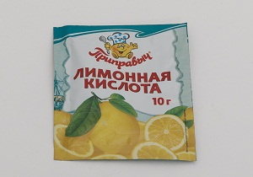

Лимонная кислота – дешевое средство в помощь хозяйке при различных домашних делах. Раствор на основе кристаллов органического продукта борется с накипью, выводит загрязнения, освежает гардины, оттирает налет с сантехнических изделий. А еще можно сохранить розы свежими надолго, убрать малоэстетичные образования на подошве утюга, очистить столовое серебро. Кристаллический белый порошок имеет кислый вкус. Крупинки полупрозрачные, не слипаются. Лимонная кислота хорошо растворяется в медицинском спирте, воде. Соли носят название «цитраты». Для производства полезного продукта раньше использовали лимоны и биомассу махорки, но этот метод был затратным и малопродуктивным. Более полувека промышленные объемы лимонной кислоты получают в результате жизнедеятельности плесневых грибков рода Aspergillus niger, питающихся сахарозой. Многие фрукты, ягоды, хвоя, стебли табачных культур содержат органическую кислоту. Наибольшая концентрация полезного компонента – в китайском лимоннике и незрелых цитрусах. Натуральный продукт активно используют в различных сферах деятельности, промышленности, медицине. Майонез, кетчуп, хлеб, соки, хлеб, булочки, торты произведены с применением лимонной кислоты. Природный подкислитель и консервант добавляют в шипучие и алкогольные напитки, спортивное питание, соусы, плавленные сырки, консервы разных видов, тонизирующие чаи, замороженные овощи и фрукты. **Причина широкого применения - разнообразие полезных свойств:** малая токсичность; отсутствует вред для окружающей среды; хорошая растворимость; низкая стоимость; в сочетании с содой является отличным разрыхлителем; в сочетании с содой является отличным разрыхлителем; является природным консервантом; полезная, высокоэффективная добавка при производстве напитков, кондитерских и хлебобулочных изделий.

Выберите правильные суждения:

1. Является природным консервантом (Е 330)  
2. Полезная, высокоэффективная добавка при производстве напитков,  
кондитерских и хлебобулочных изделий  
3.**Домашний пятновыводитель**  
4. Борется с накипью  
5. Освежает гардины  
6. Для производства лимонной кислоты используют лимоны  
7. Лимонную кислоту получают в результате жизнедеятельности плесневых грибков рода Aspergillus niger, питающихся сахарозой.  
8. Майонез, кетчуп, хлеб, соки, хлеб, булочки, торты произведены с применением лимонной кислоты.  
9. Соли лимонной кислоты – ацетаты.

Ответы: 1, 2, 3, 4, 5, 7, 8

**Задание 5.**

Азотные минеральные удобрения

Азот "отвечает" за увеличение зеленой массы растения и впоследствии повышает урожайность. Довольно часто весной можно наблюдать признаки нехватки азота в почве: замедление роста растений; побеги вырастают тонкими и слабыми; листва заметно мельчает, осыпается; у овощных культур листья светлеют, у плодовых – краснеют;

количество соцветий уменьшается. Сильнее всего эти симптомы проявляются у картофеля, томатов, яблони и клубники (садовой земляники).

Азотные удобрения опасны при передозировке, так как лишний азот в виде нитратов накапливается в плодах растений, что негативно сказывается на здоровье человека.

Калийные минеральные удобрения

Калий помогает растениям усвоить азот, увеличивает скорость образования белка, повышает прочность тканей, сокращает содержание нитратов.

При недостатке калия в почве у растений заметны следующие изменения: бурые пятна на листьях; края листовой пластинки отмирают ("краевой ожог"); стебель утончается; замедляется рост; листья закручиваются в "трубочку".

Фосфорные минеральные удобрения

Фосфор благотворно влияет на созревание плодов, увеличивает содержание сахара в корнеплодах, повышает урожайность растений.

Нехватка фосфора в почве выражается в переменах во внешнем виде растений: на листьях появляются сине-зеленые пятна; края листьев заворачиваются, сохнут; семена прорастают слабо; всходы и цветки деформированы.

Установите соответствие:

А- «отвечает» за увеличение зеленой массы растения

Б - повышает прочность тканей

В- нехватка элемента в почве выражается в переменах во внешнем виде растений: на листьях появляются сине-зеленые пятна

Г- сокращает содержание нитратов.

Д- увеличивает скорость образования белка

Е- при недостатке у овощных культур листья светлеют

Ж- При недостатке элемента в почве у растений появляются бурые пятна на листьях

З-- благотворно влияет на созревание плодов

1 – азот 2 – калий 3 – фосфор

Ответ оформите в виде таблицы

|  |  |  |  |  |  |  |  |
| --- | --- | --- | --- | --- | --- | --- | --- |
| А | Б | В | Г | Д | Е | Ж | З |
|  |  |  |  |  |  |  |  |

Ответы:

|  |  |  |  |  |  |  |  |
| --- | --- | --- | --- | --- | --- | --- | --- |
| А | Б | В | Г | Д | Е | Ж | З |
| 1 | 2 | 3 | 2 | 2 | 1 | 2 | 3 |

**Задание 6.**

Полезные свойства борной кислоты были известны еще десятилетия назад. Ее активно использовали в бытовых целях, медицине и на огороде.

Борная кислота является сильным ядом для большинства насекомых. Его используют для борьбы с тараканами, муравьями, молью.

Расположите в правильной последовательности следующие действия:

1. Слепить небольшие шарики и разместить в местах скопления насекомых

2. Вынуть желток и измельчить

3. Насекомые съедят яд вместе с пищей и растащат его на лапках.

4. Перемешать с борной кислотой

5. Сварить яйцо

Ответы: 5, 2, 4, 1, 3

**Задание 7.**Отпаривание – процесс, облегчающий глажку, но при таком явлении, как жесткая вода, на металлических деталях остается накипь. Для растворения вредного слоя используют крепкий раствор лимонной кислоты: на 250 мл теплой воды понадобится 25 г кристаллов. Жидкость залить в контейнер для подачи воды при отпаривании, включить утюг, два-три раза пропустить всю жидкость через отверстия, прогладив ненужные вещи или тряпки изо льна или хлопка. После процедуры такую же операцию проводят с чистой водой.

Задание: Какова концентрация лимонной кислоты в растворе для очистки утюга?

А-3% Б- 5% В- 9% Г – 25%

Ответ:

Масса раствора=250г(воды)+25г (к-ты)=275г

Массовая доля к-ты=25г/275г=0,09

Или 9%

Верный ответ – В

**Задание 8.** Проведите исследование свойств лимонной кислоты. Налейте воду в чайник, черпачок или кастрюлю с минеральным налетом, вскипятите, всыпьте лимонную кислоту (1–2 ст. л.), проварите раствор 15 минут на тихом огне. Минеральный налет полностью растворяется, емкость становится чистой. После обработки важно хорошо вымыть посуду.

1. Какие преимущества имеет такой способ борьбы с накипью?

Ответ:___________________________________________________

_________________________________________________________

2. Для каких целей можно использовать результаты исследования?

Ответ:___________________________________________________

Ответы:

**1.Лимонная кислота – натуральное, безопасное, дешевое средство для борьбы с накипью;**отсутствует вред для окружающей среды.

2. Лимонную кислоту используют для очистки поверхностей от известкового налета. На влажную поверхность нанести кислоту, через 15-20 минут протереть губкой и смыть водой.